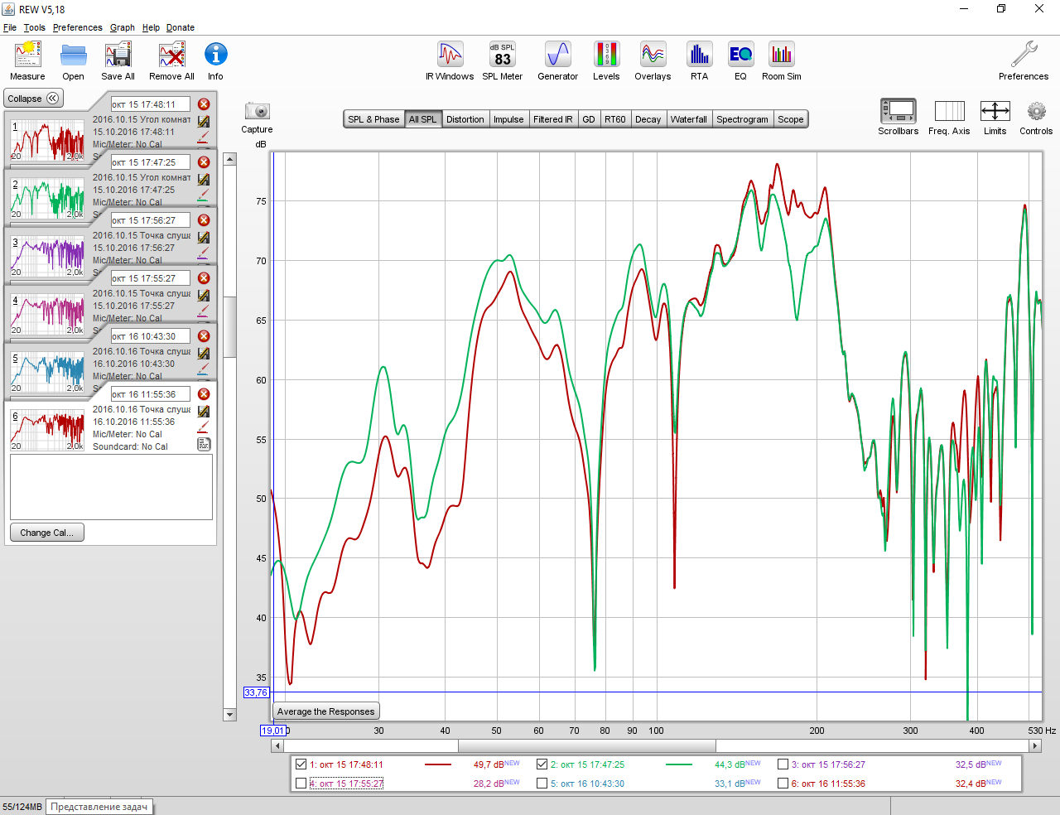
АЧХ в углу комнаты около колонки с ЭАОС при включенной и выключенной ЭАОС.
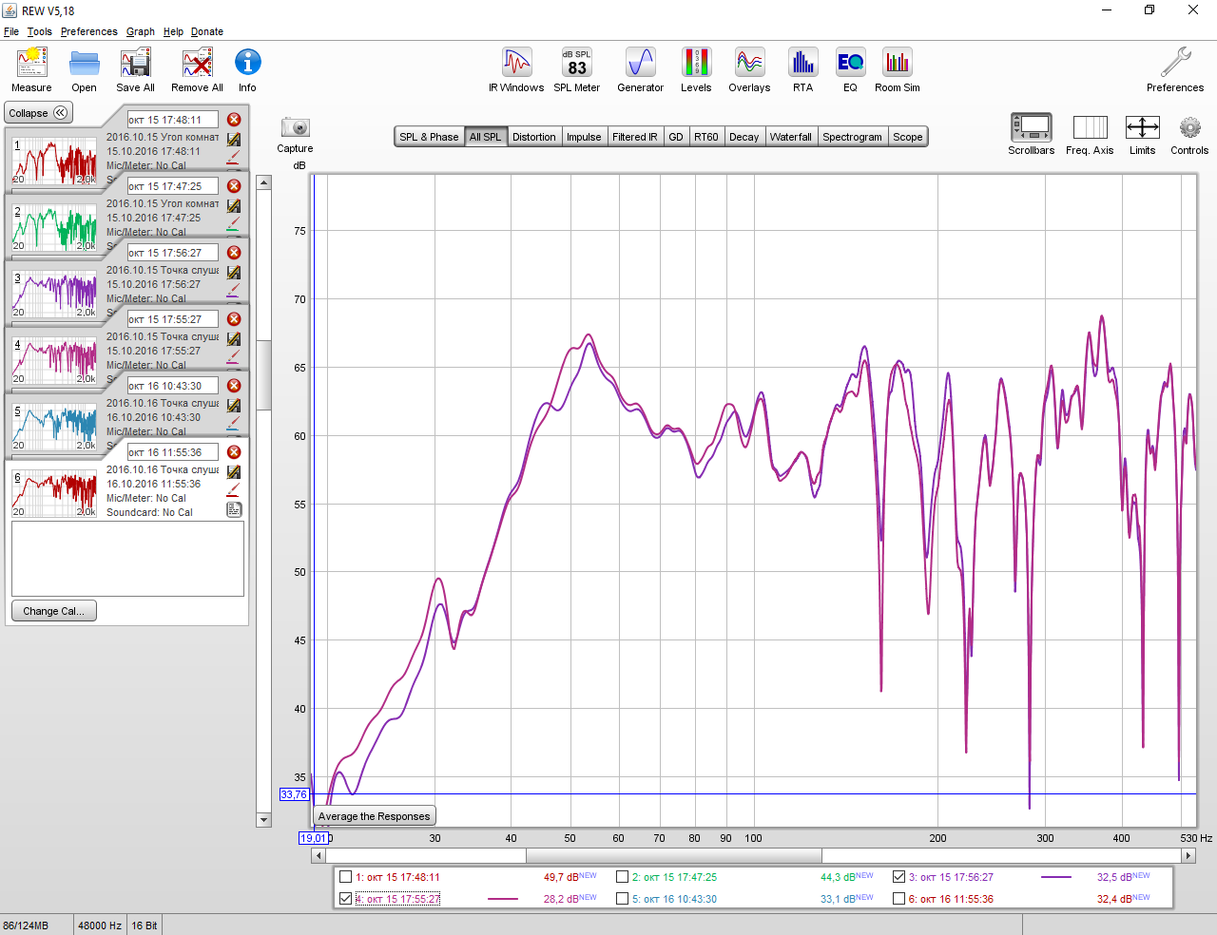
АЧХ в точке прослушивания при включенной и выключенной ЭАОС колонки, стоящей в углу.

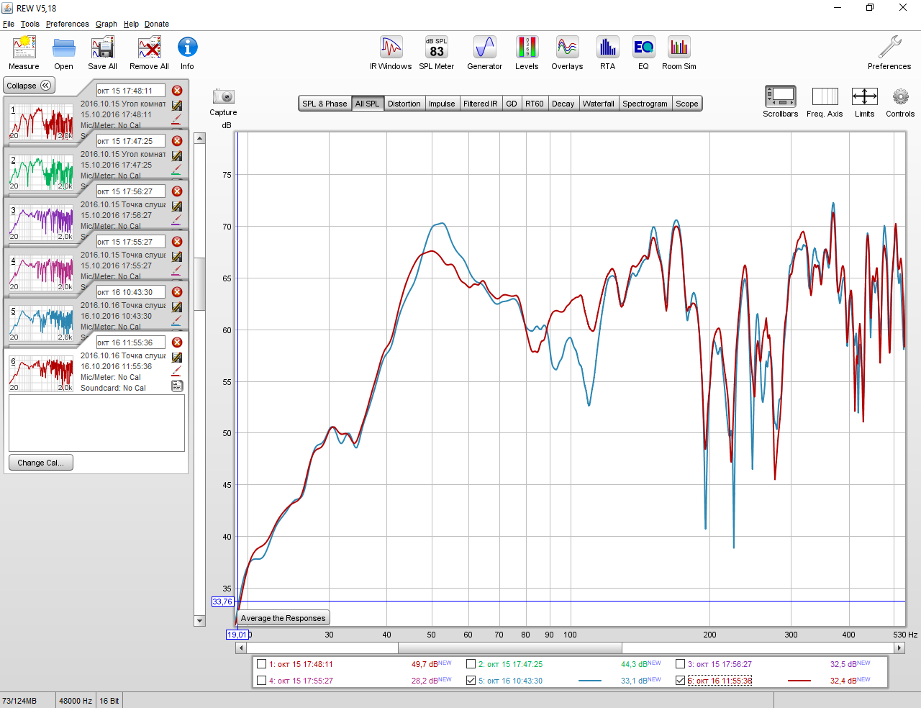
АЧХ в точке прослушивания при незаполненном и заполненном угле комнаты тряпками
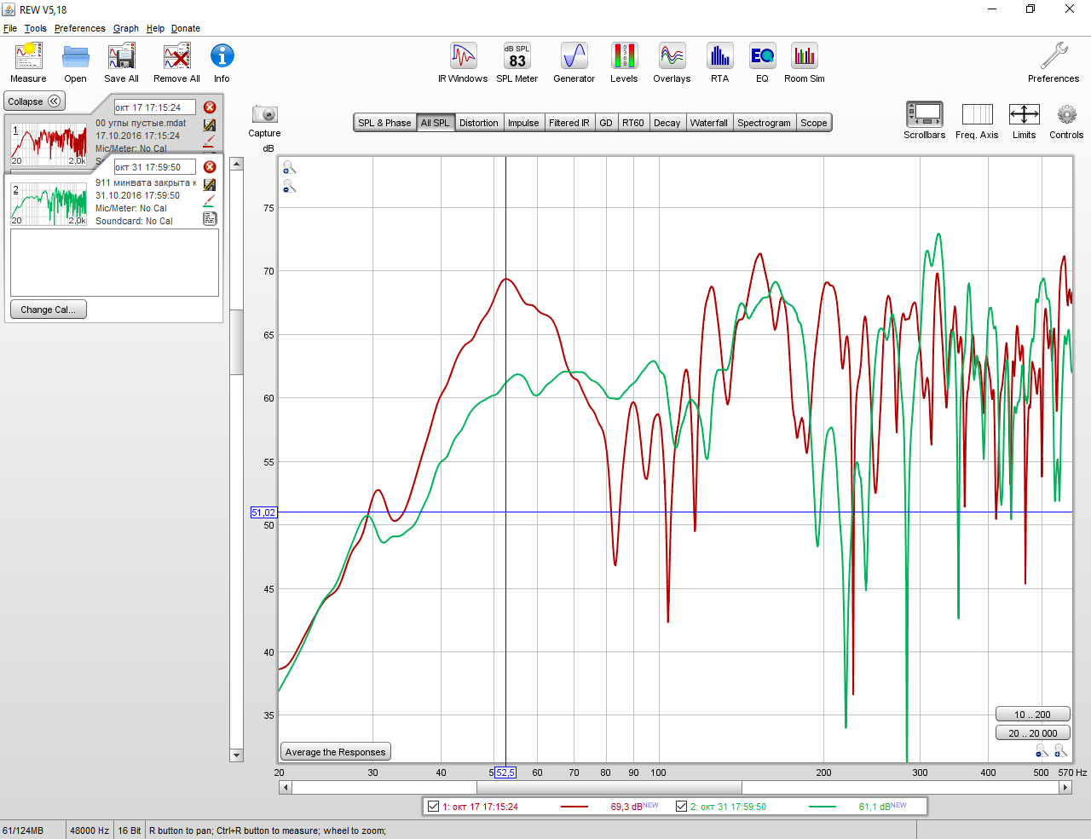
АЧХ в точке прослушивания до и после установки в углах комнаты 10 упаковок минваты.
